Детские качели отремонтировали в Роговском
26.10.2016
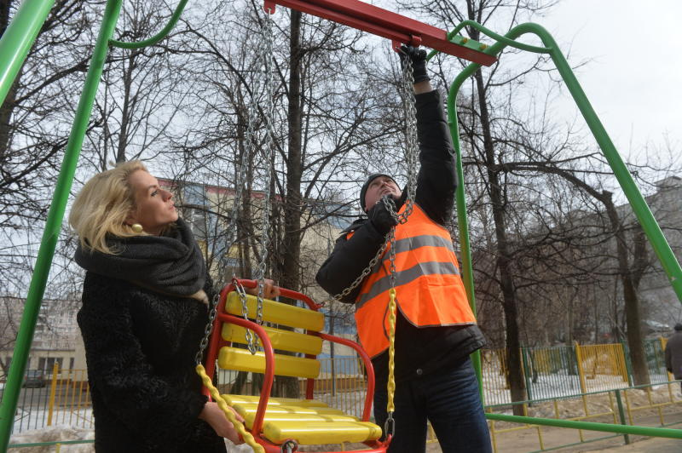

Качели отремонтировали в Роговском поселении. Фото архивное
После еженедельного осмотра территорий поселка Рогово на детских площадках 21 октября отремонтировали качели. Работы проводились по адресу: улица Школьная, дом №2.
- Мероприятие было проведено в рамках еженедельного мониторинга территории Роговского поселения. Так как на качелях отсутствовали специальные шурупы, которые могли привести к травмоопасной ситуации, была проведена оперативная работа по установке новых, - уточнила начальник отдела коммунального хозяйства и благоустройства администрации поселения Овчарова Татьяна.
Также после проверки были обнаружены повреждения на дорожном покрытии. Подрядные организации уже приступили к оперативному ремонту.

Адрес страницы: http://tinao.mos.ru/presscenter/news/detail/4050882.html
Префектура Троицкого и Новомосковского административных округов города Москвы

